PRAKIRAAN

BAB V
KEBUTUHAN LISTRIK
PT PLN (Persero) Area Berau

§
5.1. ASUMSI DALAM PRAKIRAAN KEBUTUHAN TENAGA LISTRIK

5.2. PRAKIRAAN KEBUTUHAN TENAGA LISTRIK 2014 - 2018

BAB V
PRAKIRAAN KEBUTUHAN LISTRIK PT PLN (PERSERO) AREA BERAU

  - Asumsi Dalam Prakiraan Kebutuhan Tenaga Listrik
Kebutuhan tenaga listrik pada suatu daerah dipengaruhi oleh tiga faktor utama, yaitu pertumbuhan ekonomi, program elektrifikasi, dan pengalihan captive power ke jaringan PLN.
Faktor pertama adalah pertumbuhan ekonomi dalam pengertian yang sederhana adalah proses meningkatkan output barang dan jasa. Proses tersebut memerlukan tenaga listrik sebagai salah satu input untuk menunjangnya, disamping input-input barang dan jasa lainnya. Disamping itu hasil dari pertumbuhan ekonomi adalah peningkatan pendapatan masyarakat yang mendorong peningkatan permintaan barang-barang/peralatan listrik seperti radio, TV, AC, lemari pendingin, dan lainnya. Akibatnya permintaan tenaga listrik akan meningkat.
Faktor kedua adalah program elektrifikasi. PT PLN (Persero) Area Berau dalam Master Plan Sistem Distribusi ini berencana akan meningkatkan rasio elektrifikasi ini menjadi 100% dengan menambah pelanggan baru residensial.
Faktor ketiga yang menjadi pendorong pertumbuhan permintaan tenaga listrik PT PLN (Persero) Area Berau adalah pengalihan dari captive power menjadi pelanggan. Sebagaimana diketahui dengan terbatasnya kemampuan PLN untuk menyambung/memenuhi permintaan pelanggan di suatu daerah terutama pelanggan industri dan komersil, maka timbulah apa yang dinamakan captive power. Bilamana kemampuan PLN untuk menyambung di daerah tersebut telah meningkat, maka captive power ini dengan berbagai pertimbangannya masing-masing bersedia untuk menjadi pelanggan PT PLN (Persero).Faktor ketiga ini sangat bergantung kepada kemampuan pasokan PLN di suatu daerah/sistem kelistrikan, jadi tidak berlaku umum.Pengalihan captive power ke PLN juga didorong oleh tingginya harga energi primer untuk membangkitkan tenaga listrik milik konsumen industri/komersil, sementara harga jual listrik PT PLN (Persero) relatif sangat murah. Faktor ini diperkirakan akan menjadi pendorong pertumbuhan penjualan listrik PT PLN (Persero) yang lebih tinggi pada tahun-tahun mendatang.
Penyusunan prakiraan kebutuhan listrik dibuat dengan menggunakan software Simple-E dalam program Microsoft Excel.Software tersebut memperhitungkan pertumbuhan ekonomi dan pertumbuhan penduduk sebagai driver pertumbuhan kebutuhan listrik.Pendekatan yang digunakan merupakan kombinasi antara ekonometri dan analisa kecenderungan secara statistik.Model prakiraan beban ini membagi konsumen dalam empat kategori/kelompok berdasarkan karakteristik pemakaiannya dan faktor-faktor yang mempengaruhi permintaannya, yaitu rumah tangga, komersil, publik, dan industri.
Simple-E sendiri merupakan suatu sistem simulasi terpadu yang dikembangka dari sistem ekonometrik, proses perhitungannya menggunakan model regresi dan model forecast yang tahapan pengoperasiannya secara otomatis dan pada waktu proses bersamaan akan berintegrasi antara data input, model dan simulasinya.
Kecenderungan penggunaan teknologi peralatan listrik yang semakin efisien di masa depan dan juga adanya program-program Demand Side Management (DSM) dapat mempengaruhi proyeksi kebutuhan listrik, dan hal tersebut sudah diperhitungkan dalam membuat prakiraan kebutuhan listrik mulai tahun 2014.

    - Pertumbuhan Ekonomi
Pertumbuhan perekonomian di wilayah PT PLN (Persero) Area Berau selama 5 tahun terakhir yang dinyatakan dalam Produk Domestik Regional Bruto (PDRB) dengan harga konstan tahun 2000 mengalami kenaikan rata-rata 7,3% per-tahun, pertumbuhan tahun 2008 adalah sebesar 6,34% sedangkan pertumbuhan ekonomi pada tahun 2014 adalah sebesar 6,00%. Pertumbuhan ekonomi dari tahun 2008 sampai dengan tahun 2013 diperlihatkan pada Tabel 5-1 berikut ini :
Tabel 5-1 : Tabel Realisasi Pertumbuhan Ekonomi Tahun 2008-2014
URAIAN | SAT | 2008 | 2009 | 2010 | 2011 | 2013 | 2014
PDRB | x1000 | 56.079 | 59.777 | 66.226 | 70.200 | 74.412 | 78.877
Pertumbuhan PDRB | % | 6,34% | 6,59% | 10,79% | 6,00% | 6,00% | 6,00%

Perekonomian di wilayah PT PLN (Persero) Wilayah Kalimantan Timur pada tahun 2010 mengalami pertumbuhan sebesar 10,79%, sementara prediksi laju pertumbuhan ekonomi pada tahun 2014 sebesar 6,00%, sesuai penetapan yang mengacu pada angka RUKN 2008-2027. Dengan adanya krisis finansial global tahun 2008 yang awalnya terjadi di Amerika Serikat dan kini berimbas pada perekonomian Indonesia.Namun dalam perspektif perencanaan jangka panjang, peristiwa-peristiwa ekstrim yang tidak biasa dan bersifat temporer lazimnya tidak mengubah proyeksi jangka panjang.
Krisis finansial global yang terjadi mulai tahun 2008 diperkirakan tidak akan berlangsung terlalu lama dan perekonomian Indonesia pada tahun 2011 diharapkan akan pulih kembali, sehingga diprediksi tidak berpengaruh banyak terhadap pertumbuhan ekonomi jangka panjang. Dengan memperhatikan perkembangan realisasi tersebut diatas, serta mengacu pada asumsi pertumbuhan ekonomi yang digunakan dalam RUKN 2008-2027, maka asumsi pertumbuhan ekonomi yang digunakan dalam 5tahun ke depan dalam Master Plan Sistem Distribusi ini adalah rata-rata 6% per-tahun seperti diperlihatkan pada Tabel 5-2 berikut ini :

Tabel 5-2 : Tabel Asumsi Pertumbuhan Ekonomi Tahun 2014-2018
URAIAN | SAT | 2014 | 2015 | 2016 | 2017 | 2018
PDRB | x1000 | 83.610 | 88.626 | 94.387 | 100.522 | 107,056
Pertumbuhan PDRB | % | 6,00% | 6,00% | 6,00% | 6,00% | 6,00%

    - Pertumbuhan Penduduk & Rumah Tangga
Berdasarkan Data Statistik dari Badan Pusat Statistik Provinsi Kalimantan Timur tahun 2014 bahwa jumlah penduduk di wilayah PT PLN (Persero) Area Berau pada tahun 2014 adalah sebesar 544,21 ribu orang, sedangkan jumlah rumah tangga pada tahun 2014 adalah sebesar 129,58 ribu KK. Dengan demikian jumlah orang per-rumah adalah rata-rata sebesar 4 orang per rumah pada tahun 2013.Sedangkan pada tahun 2014 adalah merupakan angka sementara jumlah penduduk dan rumah tangga di wilayah PT PLN (Persero) Area Berau.Pada Tabel 5-3 berikut ini dapat dilihat jumlah penduduk dan rumah tangga di wilayah PT PLN (Persero) Area Berau selama 5 tahun terakhir.
Tabel 5-3 : Tabel Realisasi Pertumbuhan Penduduk dan Rumah Tangga Tahun 2008-2014
URAIAN | SAT | 2008 | 2009 | 2010 | 2011 | 2013 | 2014
Jumlah Penduduk | x1000 | 476,64 | 498,08 | 510,37 | 521,80 | 533,02 | 544,21
Pertumbuhan Penduduk | % | 4,57% | 4,50% | 2,57% | 2,24% | 2,15% | 2,10%
Jumlah Rumah Tangga | x1000 | 113,36 | 117,48 | 120,66 | 123,66 | 126,62 | 129,58
Pertumbuhan Rumah Tangga | % | 4,44% | 3,63% | 2,71% | 2,48% | 2,39% | 2,34%
Jumlah Orang per-Rumah Tangga | Orang | 5 | 4 | 4 | 4 | 4 | 4

Pertumbuhan penduduk 5 tahun ke depan atau tahun 2014 sampai dengan 2018 adalah merujuk pada Proyeksi data Badan Pusat Statistik (BPS) dengan Simple E. Dari proyeksi tersebut, asumsi pertumbuhan penduduk yang digunakan selama lima tahun ke depan adalah rata-rata sebesar 2,3 % per-tahun. Jumlah orang per-rumah tangga diasumsikan tetap berjumlah 4 orang pada tahun 2014hingga tahun 2017 per-rumah tangga. Pada Tabel 5-4 berikut ini dapat dilihat perkiraan pertumbuhan penduduk dan rumah tangga untuk wilayah PT PLN (Persero) Area Beraulima tahun mendatang.

Tabel 5-4 : Tabel Asumsi Pertumbuhan Penduduk dan Rumah Tangga Tahun 2014-2018
URAIAN | SAT | 2014 | 2015 | 2016 | 2017 | 2018
Jumlah Penduduk | X1000 | 555,58 | 567,03 | 578,31 | 589,59 | 600,732
Pertumbuhan Penduduk | % | 2,09% | 2,06% | 1,99% | 1,95% | 1,89%
Jumlah Rumah Tangga | X1000 | 132,61 | 135,67 | 138,69 | 141,74 | 144,76
Pertumbuhan Rumah Tangga | % | 2,33% | 2,30% | 2,23% | 2,20% | 2,13%
Jumlah Orang per-Rumah Tangga | Orang | 4 | 4 | 4 | 4 | 4

    - Elastisitas
Pertumbuhan kebutuhan listrik dibandingkan dengan pertumbuhan ekonomi (PDRB) dikenal sebagai elastisitas. Pertumbuhan elastisitas, pertumbuhan kebutuhan listrik dan pertumbuhan ekonomi selama 5 tahun terakhir untuk wilayah PT PLN (Persero) Area Berau dapat dilihat pada Tabel 5-5 berikut ini :
Tabel 5-5 : Tabel Realisasi Elastisitas Tahun 2008-2014
URAIAN | SAT | 2008 | 2009 | 2010 | 2011 | 2013 | 2014 | RATA -RATA
Elastisitas |  | 1,13 | 2,00 | 1,15 | 1,27 | 2,37 | 1,20 | 1,52
Pertumbuhan Listrik | % | 7,19 | 13,20 | 12,46 | 7,62 | 14,22 | 9,32 | 10,67
Pertumbuhan Ekonomi | % | 6,34 | 6,59 | 10,79 | 6,00 | 6,00 | 6,00 | 6,95

Penjualan tenaga listrik selama periode 2008-2014 tumbuh rata-rata 10,67 % per-tahun atau lebih rendah dari realisasi pertumbuhan penjualan tahun 2013. Sedangkan pada periode yang sama pertumbuhan ekonomi yang dinyatakan dalam produk domestik regional bruto atau PDRB mengalami pertumbuhan rata-rata 6,59% per-tahun. Dengan demikian elastisitas rata-rata per-tahun selama periode 2008-2014 adalah 1,52. Angka elastisitas ini tidak memperhitungkan industri/komersil yang beralih menggunakan pembangkit sendiri akibat keterbatasan pasokan (kondisi suppressed demand). Pada grafik 5-1 berikut ini diperlihatkan perkembangan antara elastisitas, pertumbuhan listrik, dan pertumbuhan ekonomi.

Grafik 5-1 : Grafik Elastisitas, Pertumbuhan Listrik dan Pertumbuhan Ekonomi Tahun 2008-2014
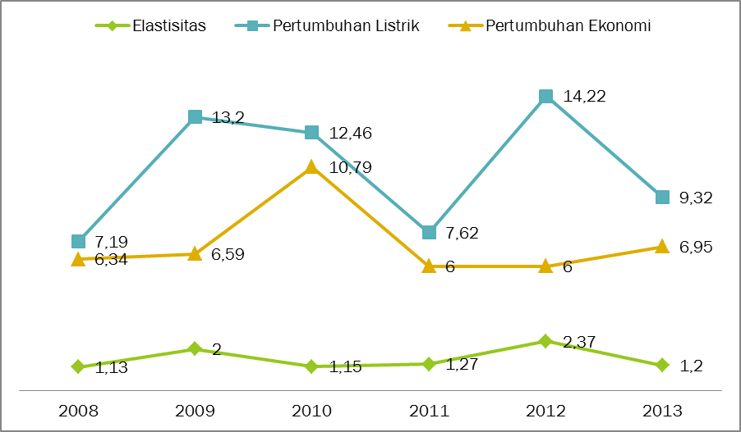

Pertumbuhan energi listrik pada tahun 2011 meningkat sebab masuknya pembangkit baru di system PLN Area Berau, yaitu penambahan mesin sewa PLTD Kaltimex 5 MW. Kemudian pada tahun 2010 terjadi kenaikan pertumbuhan energi listrik yang diakibatkan oleh program GO GRASSS , dan pada tahun 2011 pertumbuhan menurun yang merupakan pertumbuhan normal. Pada tahun 2013 pertumbuhan kembali meningkat sebab terdapat banyak penyambungan pelanggan besar.
Penyumbang pertumbuhan ekonomi diperkirakan akan didominasi oleh sektor perdagangan, pertambangan, dan hotel, sehingga nilai tambah dari penggunaan listrik menjadi semakin baik. Asumsi elastisitas yang digunakan dalam menyusun prakiraan kebutuhan listrik dapat dilihat pada Tabel 5-6 berikut ini :
Tabel 5-6 : Tabel Asumsi Elastisitas Tahun 2014-2018
URAIAN | SAT | 2014 | 2015 | 2016 | 2017 | 2018
Elastisitas |  | 2,20 | 2,08 | 1,17 | 1,98 | 2,06
Pertumbuhan Listrik | % | 8,67 | 8,40 | 9,30 | 9,80 | 10,34
Pertumbuhan Ekonomi | % | 6,00 | 6,00 | 6,50 | 6,50 | 6,50

Grafik 5-2 : Grafik Elastisitas, Prakiraan Pertumbuhan Listrik dan Pertumbuhan Ekonomi Tahun 2014-2018
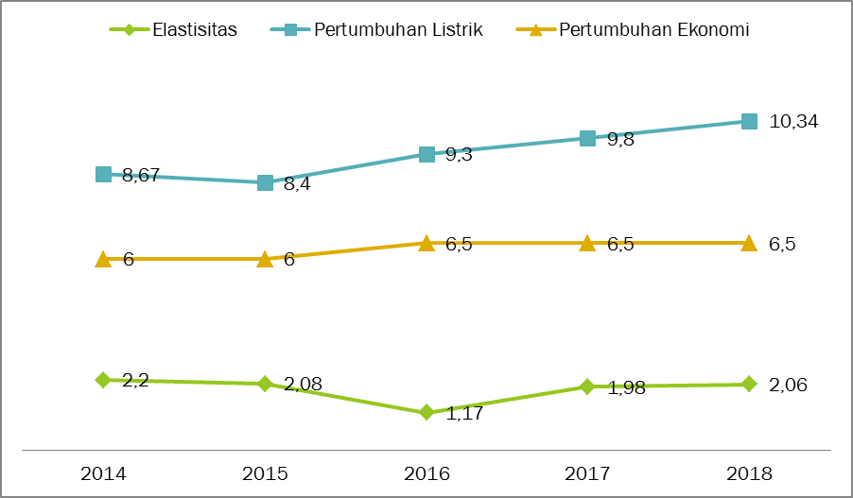

  - Prakiraan Kebutuhan Tenaga Listrik 2014-2018
Dengan menggunakan asumsi-asumsi pada butir 5.1.Kebutuhan tenaga listrik selanjutnya diproyeksikan dan hasilnya merupakan penjualan tenaga listrik, daya tersambung, dan jumlah pelanggan listik yang dikelompokan dalam sektor rumah tangga, komersil, publik, dan industri. Rasio elektrifikasi dapat diproyeksikan dengan membandingkan proyeksi jumlah pelanggan rumah tangga dengan proyeksi jumlah rumah tangga selama lima tahun ke depan.

Proyeksi Penjualan Tenaga Listrik
Prediksi penjualan tenaga listrik pada tahun 2014 pada kondisi normal adalah sebesar 241,35 GWh. Selanjutnya penjualan tenaga listrik pada tahun 2018 adalah sebesar 376,47 GWh.Proyeksi penjualan tenaga listrik dari tahun 2014 sampai dengan 2018 diperlihatkan pada Tabel 5-7 :
Tabel 5-7 : Tabel Proyeksi Penjualan Tenaga Listrik Tahun 2014-2018
URAIAN | SAT | 2014 | 2014 | 2015 | 2016 | 2017 | 2018
Residential | GWh | 151,33 | 156,74 | 166,61 | 177,27 | 188,45 | 200,19
Commercial | GWh | 47,06 | 51,76 | 58,51 | 67,48 | 78,67 | 92,62
Public | GWh | 32,78 | 34,42 | 36,88 | 39,48 | 42,47 | 45,89
Industry | GWh | 10,18 | 19,35 | 22,30 | 26,52 | 31,63 | 37,77
Total | GWh | 241,35 | 262,27 | 284,30 | 310,75 | 341,22 | 376,47
Growth Penjualan Tenaga Listrik | % | 9,32 | 8,67 | 8,40 | 9,30 | 9,80 | 10,33
Pertumbuhan Rata-rata | % | 8,96
Delta Penjualan Tenaga Listrik | GWh | 20,58 | 20,92 | 22,03 | 26,45 | 30.47 | 35.25
Pada grafik 5-3diperlihatkan realisasi penjualan tenaga listrik tahun 2008-2014 dangrafik proyeksi penjualan tenaga listrik yang terdapat pada Master Plan Sistem Distribusi Tahun 2014-2018 pada grafik 5-4 berikut ini :
Grafik 5-4 :Grafik Proyeksi Prakiraan Penjualan Tenaga Listrik Tahun 2014-2018
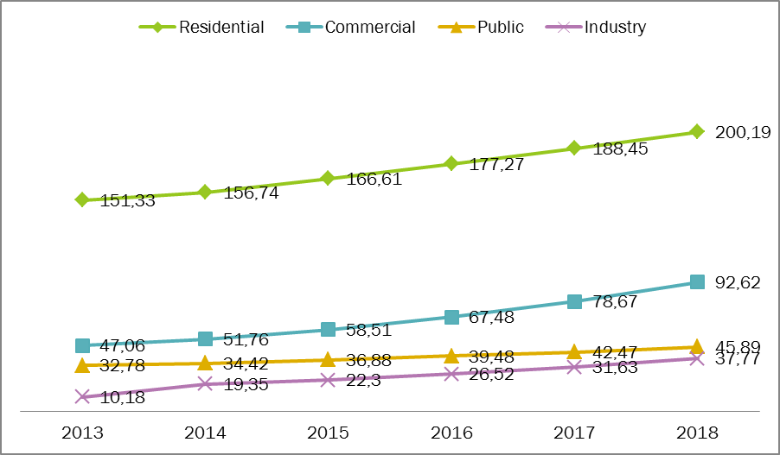

Tabel 5-8 : Tabel Proyeksi Penjualan Tenaga Listrik Per-Tarif Tahun 2014-2018
GOL. TARIF | SAT | TAHUN
GOL. TARIF | SAT | 2014 | 2015 | 2016 | 2017 | 2018
S1 | MWH | 4,6 | 4,7 | 4,8 | 4,9 | 5,06
S2 | MWH | 7.422,0 | 7.942,3 | 8.492,2 | 9.122,9 | 9.846,6
S3 | MWH | 3.081,5 | 3.304,6 | 3.541,0 | 3.812,1 | 4.123,4
TOTAL S | MWH | 10.508,2 | 11.251,7 | 12.038,0 | 12.939,9 | 13.975,1
R1 | MWH | 146.475,4 | 155.699,2 | 165.658,7 | 176.092,7 | 187.046,5
R2 | MWH | 7.598,8 | 8.198,0 | 8.853,2 | 9.552,3 | 10.299,6
R3 | MWH | 2.669,8 | 2.712,9 | 2.759,4 | 2.804,2 | 2.847,7
TOTAL R | MWH | 156.743,9 | 166.610,1 | 177.271,3 | 188.449,2 | 200.193,9
B1 | MWH | 27.354.1 | 30.638,7 | 35.007,8 | 40.438,6 | 47.173,0
B2 | MWH | 24.070,8 | 27.446,9 | 31.964,1 | 37.596,0 | 44.645,4
B3 | MWH | 336,5 | 408,7 | 506,4 | 634,3 | 802,4
TOTAL B | MWH | 51.761,5 | 58.514,4 | 67.478,3 | 78.668,9 | 92.620,8
I1 | MWH | 82,4 | 94,0 | 110,6 | 130,6 | 154,3
I2 | MWH | 9.690,4 | 11.165,2 | 13.276,3 | 15.828,5 | 18.899,8
I3 | MWH | 9.575,9 | 11.040,4 | 13.136,4 | 15.671,8 | 18.724,6
TOTAL I | MWH | 19.348,7 | 22.299,6 | 26.523,3 | 31.630,9 | 37.778,7
P1 | MWH | 10.795,2 | 11.556,6 | 12.361,5 | 13.284,8 | 14.344,4
P2 | MWH | 4.561,5 | 4.896.1 | 5.250,8 | 5.657,6 | 6.124,6
P3 | MWH | 8.553,9 | 9.174,3 | 9.831,6 | 10.585,6 | 11.451,2
TOTAL P | MWH | 23.910,6 | 25.626,9 | 27.443,9 | 29.528,1 | 31.920,4
TOTAL | MWH | 262.272,9 | 284.302,6 | 310.754,8 | 341.217,0 | 376.489,0
Growth | % | 8,67 | 8,40 | 9,30 | 9,80 | 10,33
Growth Rata | % | 9,30

Tabel 5-9 : Tabel Proyeksi Penjualan Tenaga Listrik Per Phasa Tahun 2014-2018
URAIAN | SAT | 2014 | 2015 | 2016 | 2017 | 2018
1 Phasa | GWh | 196,07 | 210,21 | 245,83 | 226,30 | 264,0
3 Phasa TR Langsung | GWh | 31,52 | 35,59 | 33,12 | 41,06 | 56,13
3 Phasa TR Tidak Langsung | GWh | 17,13 | 18,85 | 17,23 | 20,97 | 26,58
3 Phasa TM | GWh | 17,56 | 19,65 | 14,42 | 22,43 | 29,77
Total | GWh | 262,27 | 284,30 | 310,75 | 341,22 | 376,48

Proyeksi Daya Tersambung
Prediksi daya tersambung pada tahun 2014 adalah sebesar 125,40MVA. Proyeksi daya tersambung pada tahun 2017 sebesar 171,01MVA atau bertambah rata-rata per-tahun sebesar 9,12 MVA. Proyeksi daya tersambung dari tahun 2014 sampai dengan 2018 diperlihatkan pada Tabel 5-10 berikut ini :
Tabel 5-10 : Tabel Proyeksi Daya Tersambung Tahun 2014-2018
URAIAN | SAT | 2014 | 2015 | 2016 | 2017 | 2018
Residential | MVA | 93,27 | 98,63 | 104,48 | 110,49 | 116,64
Commercial | MVA | 24,55 | 26,40 | 28,56 | 30,87 | 33,34
Public | MVA | 21,14 | 22,22 | 23,29 | 24,43 | 25,65
Industry | MVA | 4,02 | 4,34 | 4,77 | 5,22 | 5,68
Total | MVA | 142,99 | 151,60 | 161,09 | 171,01 | 181,316
Pertumbuhan Daya Tersambung | % | 14,0 | 6,0 | 6,3 | 6,2 | 6,0
Pertumbuhan Rata-rata | % | 9,7
Delta Daya Tersambung | MVA | 17,59 | 8,61 | 9,49 | 9,92 | 10.306
Grafik 5-5 : Grafik Proyeksi Daya Tersambung 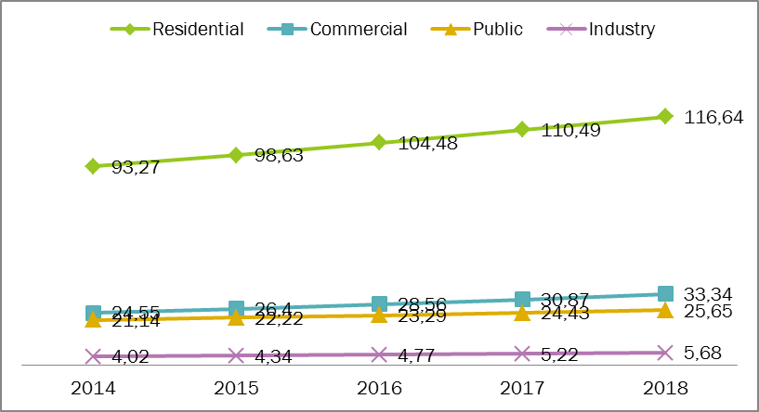
Dari grafik diatas terlihat bahwa proyeksi peningkatan secara signifikan ditunjukkan pada penjualan golongan tariff residensial sejalan dengan perkembangan pertambahan penduduk.Dan peningkatan disisi industry tidak menunjukkan peningkatan yang cukup besar
Tabel 5-11 : Tabel Proyeksi Daya Tersambung Per-Tarif Tahun 2014-2018
GOL. TARIF | SAT |  |  |  | TAHUN
GOL. TARIF | SAT | 2014 |  | 2015 |  |  | 2016 |  | 2017 | 2018
S1 | KVA | 6 |  | 7 |  |  | 7 |  | 7 | 6.8
S2 | KVA | 4.492 |  | 4.731 |  |  | 4.968 |  | 5.222 | 5,492.8
S3 | KVA | 1.547 |  | 1.651 |  |  | 1.756 |  | 1.870 | 1,992.0
TOTAL S | KVA | 6.046 |  | 6.389 |  |  | 6.731 |  | 7.099 | 7,491.6
R1 | KVA | 86.849 |  | 91.822 |  |  | 97.240 |  | 102.814 | 108,523.2
R2 | KVA | 4.491 |  | 4.779 |  |  | 5.094 |  | 5.421 | 5,759.2
R3 | KVA | 1.935 |  | 2.034 |  |  | 2.141 |  | 2.251 | 2,361.7
TOTAL R | KVA | 93.275 |  | 98.635 |  |  | 104.475 |  | 110.486 | 116,644.1
B1 | KVA | 10.871 |  | 11.494 |  |  | 12.223 |  | 12.993 | 13794.7
B2 | KVA | 13.268 |  | 14.377 |  |  | 15.643 |  | 16.985 | 18,384.7
B3 | KVA | 412 |  | 532 |  |  | 690 |  | 895 | 1158.7
TOTAL B | KVA | 24.551 |  | 26.403 |  |  | 28.555 |  | 30.873 | 33,338.1
I1 | KVA | 17 |  | 19 |  |  | 21 |  | 23 | 25.20
I2 | KVA | 2.268 |  | 2.432 |  |  | 2.659 |  | 2.895 | 3,136.8
I3 | KVA | 1.561 |  | 1.619 |  |  | 1.677 |  | 1.737 | 2524.4
TOTAL I | KVA | 4.024 |  | 4.338 |  |  | 4.767 |  | 5.219 | 5,686.4
P1 | KVA | 6.848 |  | 7.146 |  |  | 7.435 |  | 7.742 | 8,068.14
P2 | KVA | 5.595 |  | 5.800 |  |  | 5.990 |  | 6.185 | 6,383.58
P3 | KVA | 2.652 |  | 2.887 |  |  | 3.135 |  | 3.407 | 3,704.55
TOTAL P | KVA | 15.094 |  | 15.833 |  |  | 16.559 |  | 17.333 | 18,156.3
TOTAL | KVA | 142.990 |  | 151.597 |  |  | 161.088 |  | 171.009 | 181.316
Growth | % | 16.2 | 14.0 |  |  | 6,0 |  | 6,3 |  | 6,2
Growth Rata | % |  |  |  | 9,7

Tabel 5-12 : Tabel Proyeksi Daya Tersambung Per Phasa Tahun 2014-2018
URAIAN | SAT | 2014 | 2015 | 2016 | 2017 | 2018
1 Phasa | KVA | 111.302 | 117.618 | 124.502 | 131.625 | 139.953
3 Phasa TR Langsung | KVA | 15.502 | 16.672 | 18.027 | 19.456 | 20.940
3 Phasa TR Tidak Langsung | KVA | 6.893 | 7.437 | 8.035 | 8.679 | 9.365
3 Phasa TM | KVA | 9.293 | 9.870 | 10.523 | 11.250 | 12.059
Total | KVA | 142.990 | 151.597 | 161.088 | 171.009 | 181.316

Proyeksi Jumlah Pelanggan Listrik
Prediksi jumlah pelanggan listrik pada tahun 2014 adalah sebesar 103.969 pelanggan. Proyeksi jumlah pelanggan listrik pada tahun 2018 adalah sebesar 131.708 pelanggan atau bertambah rata-rata per-tahun sebesar 7.096 pelanggan. Proyeksi jumlah pelanggan listrik dari tahun 2014 sampai dengan 2018 diperlihatkan pada Tabel 5-13 berikut ini :
Tabel 5-13 : Tabel Proyeksi Jumlah PelangganTahun 2014-2018
URAIAN | SAT | 2014 | 2015 | 2016 | 2017 | 2018
Residential | Plg | 93.209 | 99.021 | 104.980 | 111.112 | 117.395
Commercial | Plg | 6.620 | 7.140 | 7.691 | 8.285 | 8.916
Public | Plg | 4.097 | 4.376 | 4.678 | 5.002 | 5.345
Industri | Plg | 43 | 45 | 47 | 49 | 52
Total | Plg | 103.969 | 110.582 | 117.396 | 124.448 | 131.708
Pertumbuhan Jumlah Pelanggan | % | 16,9 | 6,4 | 6,2 | 6,0 | 5,8
Pertumbuhan Rata-rata | % | 8,26
Delta Jumlah Pelanggan | Plg | 15.000 | 6.613 | 6.814 | 7.052 | 7.260

Grafik 5-6 : Grafik Proyeksi Jumlah Pelanggan Tahun 2014-2018
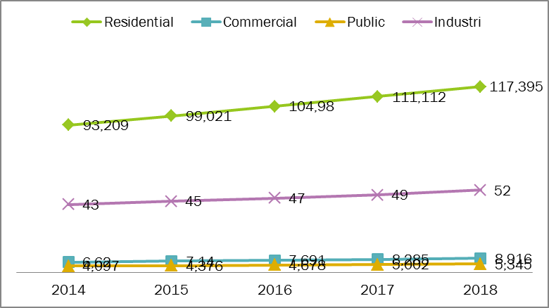

Dari grafik diatas terlihat bahwa proyeksi peningkatan secara signifikan ditunjukkan pada penambahan jumlah pelanggan residensial sejalan dengan perkembangan pertambahan penduduk.Dan peningkatan disisi industri tidak menunjukkan peningkatan yang cukup besar.

Tabel 5-14 : Tabel Proyeksi Jumlah Pelanggan (dalam ribuan) Per-Tarif Tahun 2014-2018
GOL. TARIF | SAT. | TAHUN
GOL. TARIF | SAT. | 2014 |  | 2015 |  | 2016 |  | 2017 |  | 2018
S1 | Plg | 820 |  | 885 |  | 956 |  | 1,033 |  | 1,115
S2 | Plg | 1,963 |  | 2,119 |  | 2,289 |  | 2,473 |  | 2,670
S3 | Plg | 4 |  | 4 |  | 4 |  | 5 |  | 5
TOTAL S | Plg | 2,786 |  | 3,008 |  | 3,249 |  | 3,510 |  | 3,791.0
R1 | Plg | 97,981 |  | 104,081 |  | 110,334 |  | 116,769 |  | 123,361
R2 | Plg | 1,161 |  | 1,239 |  | 1,319 |  | 1,402 |  | 1,488
R3 | Plg | 126 |  | 138 |  | 150 |  | 163 |  | 177
TOTAL R | Plg | 99,268 |  | 105,457 |  | 111,803 |  | 118,335 |  | 125,025.6
B1 | Plg | 6,189 |  | 6,640 |  | 7,114 |  | 7,622 |  | 8,159
B2 | Plg | 857 |  | 958 |  | 1,065 |  | 1,180 |  | 1,300
B3 | Plg | 4 |  | 7 |  | 12 |  | 21 |  | 37
TOTAL B | Plg | 7,050 |  | 7,604 |  | 8,191 |  | 8,823 |  | 9,495.6
I1 | Plg | 6 |  | 6 |  | 7 |  | 7 |  | 7
I2 | Plg | 36 |  | 37 |  | 39 |  | 41 |  | 43
I3 | Plg | 4 | 4 |  | 4 |  | 4 |  |  | 4
TOTAL I | Plg | 46 | 47 |  | 50 |  | 53 |  | 55.2
P1 | Plg | 1,270 | 1,321 |  | 1,375 |  | 1,430 |  |  | 1,484
P2 | Plg | 9 | 10 |  | 10 |  | 11 |  |  | 12
P3 | Plg | 298 | 322 |  | 348 |  | 376 |  |  | 406
TOTAL P | Plg | 1,577 | 1,653 |  | 1,733 |  | 1,816 |  |  | 1,901.9
TOTAL | Plg | 103.969 | 110.582 |  | 117.396 |  | 124.448 |  |  | 131.708
Growth | % | 16,9 | 6,4 |  | 6,2 |  | 6,0 |  |  | 5,8
Growth Rata | % |  | 8,26

Tabel 5-15 : Tabel Proyeksi Jumlah Pelanggan Per Phasa Tahun 2014-2018
URAIAN | SAT | 2014 | 2015 | 2016 | 2017 | 2018
1 Phasa | Plg | 108,742 | 115,602 | 122,660 | 129,953 | 137,451
3 Phasa TR Langsung | Plg | 1,165 | 1,279 | 1,401 | 1,532 | 1,669
3 Phasa TR Tidak Langsung | Plg | 799 | 865 | 935 | 1,010 | 1,090
3 Phasa TM | Plg | 21 | 24 | 31 | 41 | 59
Total | Plg | 110,727 | 117,770 | 125,027 | 132,537 | 140,269

Proyeksi Beban Puncak dan Faktor Beban
Prediksi beban puncak pada sistem Berau di tahun 2014 adalah sebesar 18,44 MW dengan faktor beban sebesar 69,81 %. Proyeksi beban puncak pada tahun 2018 adalah sebesar 26,59 MW dengan faktor beban 69,79 %.Proyeksi beban puncak dan faktor beban dari tahun 2014 sampai dengan 2018 diperlihatkan pada Tabel 5-16 berikut ini :
Tabel 5-16 : Tabel Proyeksi Beban Puncak dan Faktor Beban Tahun 2014-2018
SISTEM BERAU
URAIAN | SAT | 2014 | 2015 | 2016 | 2017 | 2018
Beban Puncak | MW | 18,44 | 20,01 | 21,90 | 24,07 | 26,59
Growth | % | 9,1 | 8,5 | 9,4 | 9,9 | 10,5
Growth Rata-rata | % | 9,6
Faktor Beban | % | 69,8 | 69,8 | 69,8 | 69,8 | 69,8
SISTEM SELOR
URAIAN | SAT | 2014 | 2015 | 2016 | 2017 | 2018
Beban Puncak | MW | 8,42 | 9,13 | 9,99 | 10,98 | 12,12
Growth | % | 9,1 | 8,5 | 9,4 | 9,9 | 10,4
Growth Rata-rata | % | 9,6
Faktor Beban | % | 68,3 | 68,3 | 68,4 | 68,4 | 68,4
SISTEMMALINAU
URAIAN | SAT | 2014 | 2015 | 2016 | 2017 | 2018
Beban Puncak | MW | 6,25 | 6,83 | 7,53 | 8,34 | 9,28
Growth | % | 9,9 | 9,3 | 10,2 | 10,7 | 11,3
Growth Rata-rata | % | 10,4
Faktor Beban | % | 65,4 | 64,8 | 64,1 | 63,5 | 62,9
SISTEM NUNUKAN
URAIAN | SAT | 2014 | 2015 | 2016 | 2017 | 2018
Beban Puncak | MW | 7,46 | 8,12 | 8,92 | 9,83 | 10,89
Growth | % | 9,5 | 8,9 | 9,8 | 10,3 | 10,8
Growth Rata-rata | % | 10,0
Faktor Beban | % | 71,1 | 70,9 | 70,6 | 70,4 | 70,1
SISTEM SEBATIK
URAIAN | SAT | 2014 | 2015 | 2016 | 2017 | 2018
Beban Puncak | KW | 2,18 | 2,36 | 2,58 | 2,89 | 3,13
Growth | % | 9,1 | 8,4 | 9,4 | 9,9 | 10,4
Growth Rata-rata | % | 9,5
Faktor Beban | % | 68,8 | 68,7 | 68,7 | 68,6 | 68,5

Proyeksi Rasio Elektrifikasi
Rasio elektrifikasi dapat diproyeksikan dengan membandingkan proyeksi jumlah pelanggan rumah tangga dengan proyeksi jumlah rumah tangga selama sepuluh tahun ke depan. Proyeksi rasio elektrifikasi pada tahun 2014 adalah sebesar 70,3%, dan asumsi rasio elektifikasi lima tahun kedepan yaitu tahun 2018 sebesar 80,6%.
Tabel 5-17 : Tabel Proyeksi Rasio Elektrifikasi Tahun 2014-2018
URAIAN | SAT | 2014 | 2015 | 2016 | 2017 | 2018
Rasio Elektrifikasi | % | 70,3 | 73,0 | 75,7 | 78,4 | 80,6

Asumsi Susut Jaringan Distribusi
Targetsusut jaringan distribusi tahun 2014 sebesar 4,00 %, Asumsi susut jaringan distribusi lima tahun kedepan yaitu tahun 2018 sebesar 4,00 %. Proyeksi susut jaringan distribusi dari tahun 2014 sampai dengan 2018 diperlihatkan pada Tabel 5-17 berikut ini :
Tabel 5-17 : Tabel Asumsi Susut Jaringan Distribusi Tahun 2014-2018
URAIAN | SAT | 2014 | 2015 | 2016 | 2017 | 2018
Susut Distribusi | % | 4,00 | 4,00 | 4,00 | 4,00 | 4,00

